# Особенности установки

# PyCharm в Windows

## Скачать установочный файл

Перейти на [страницу скачивания](https://www.jetbrains.com/pycharm/download/#section=windows) и выбрать версию проекта — community (постоянно бесплатная) или профессиональную (бесплатно в течение 30 дней). **Для обучения на курсе достаточно PyCharm Community.**

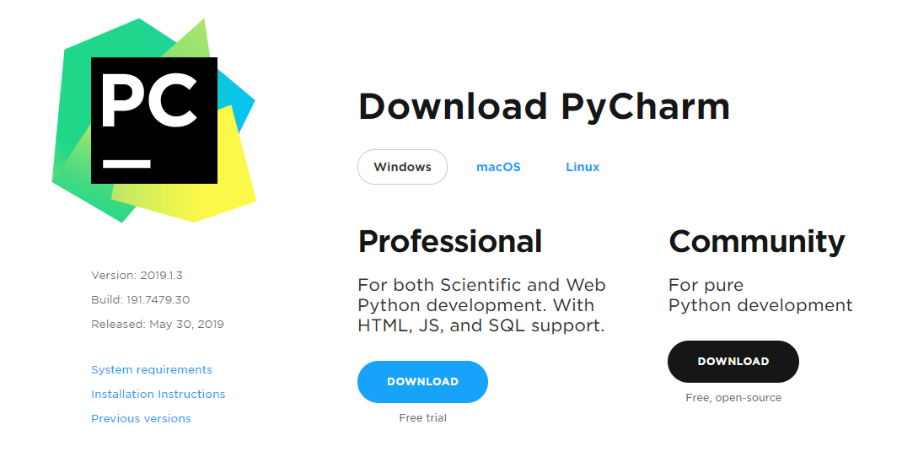

## Запустить установку

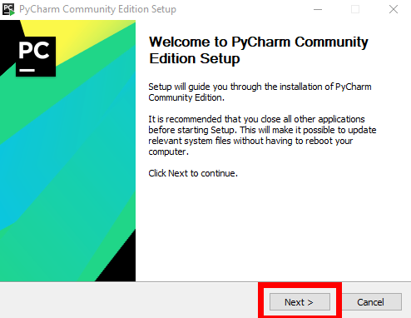

Выбор места установки среды:

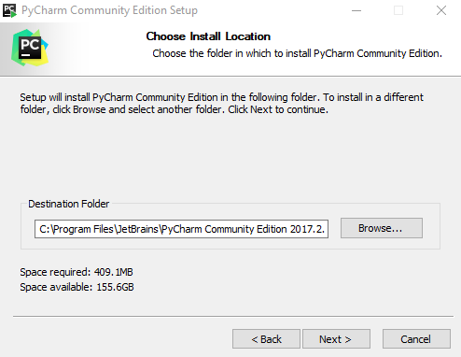

Выбрать необходимые опции:

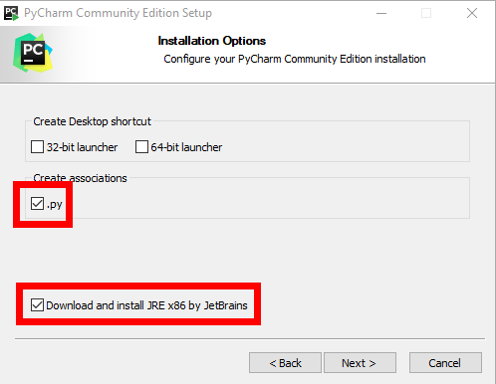

Ожидать завершения установки:

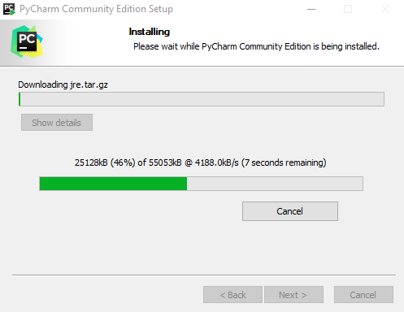

Запустить PyCharm:

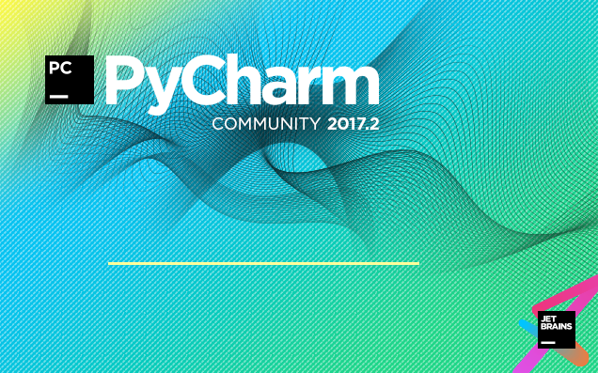

Начать создание нового проекта:

